1977 2017

SAMEDI 17 JUIN 2017
L’AS YOLET fête ses 40 ans
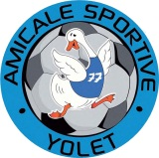

Matches de Gala – Stade municipal
14h30 : « Les anciennes gloires du club »
17h00 : AS Yolet 2016-2017 – « Sélection Cantal »

19h30 - Vin d’honneur
20h30 - Paëlla et soirée dansante
Salle des fêtes de Yolet

Renseignement et réservation
Cathy Tourdes 06 22 07 80 64

